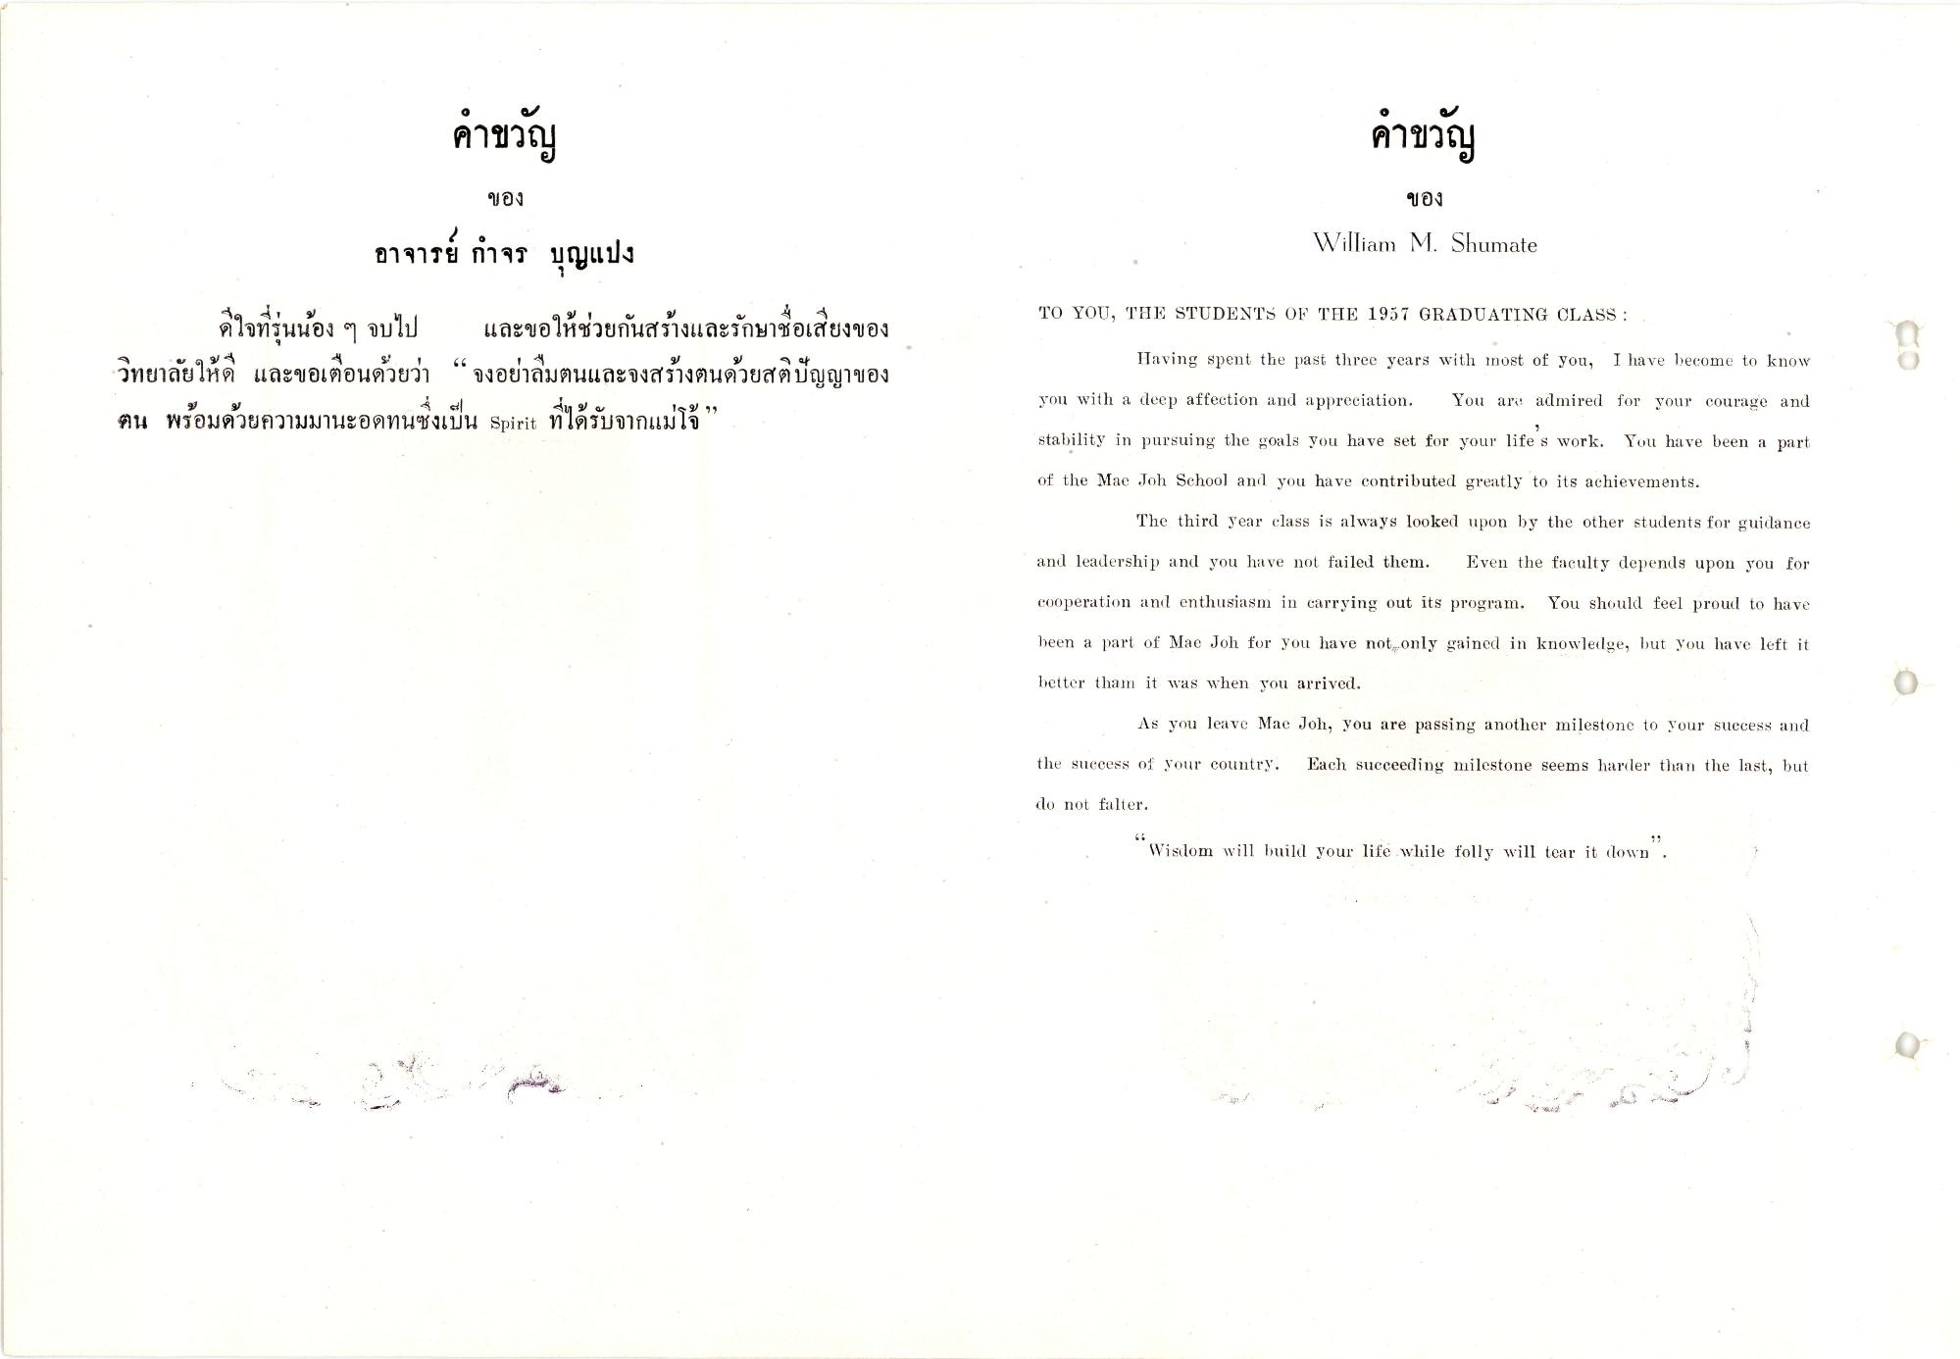
คําขวัญ
คําขวัญ
ของ
ของ
William M. Shumate
TO YOU, THE STUDENTS OF THE 1957 GRADUATING CLASS :
อาจารย์ กําจร บุญแปง ดีใจที่รุ่นน้อง ๆ จบไป และขอให้ช่วยกันสร้างและรักษาชื่อเสียงของ วิทยาลัยให้ดี และขอเตือนด้วยว่า “จงอย่าลืมตนและจงสร้างตนด้วยสติปัญญาของ ตน พร้อมด้วยความมานะอดทนซึ่งเป็น Spirit ที่ได้รับจากแม่โจ้”
Having spent the past three years with inost of you, I have become to know
T
ยาลย์ ให้ด แ
อง
you with a deep affection and appreciation.
You ari admired for your courage and
stability in pursuing the goals you have set for your life's work. You have been a part
of the Mae Joh School and you have contributed greatly to its achievements.
The third year class is always looked upon by the other students for guidance
and leadership and you have not failed them.
Even the faculty depends upon you for
cooperation and enthusiasm in carrying out its program.
You should feel proud to have
been a part of Mae Joh for you have not only gained in knowledge, but you have left it
better tham it was when you arrived.
As you leave Mae Joh, you are passing another milestone to your success and
the success of your country.
Each succeeding milestone seems harder than the last, but
do not falter.
(
Wisdom will build your life while folly will tear it down.

